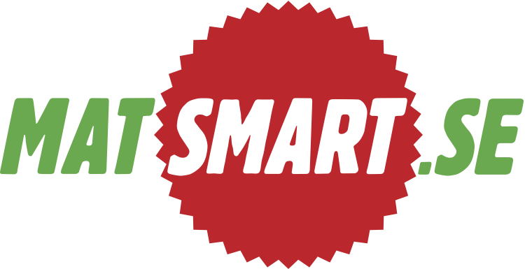

Pressinformation 2015-11-04

Ugly candy?
– Matsmart börjar sälja godis med fel form billigt

Ugly fruit – frukt med udda utseende – har blivit ett begrepp och medvetenheten om hur mycket som slängs i onödan ökar. Men vad många kanske inte vet är att samma företeelse finns i godisvärlden. Nu börjar Matsmart sälja godis som har fått fel form till en bråkdel av priset. Det sker i samarbete med godistillverkaren Bubs.
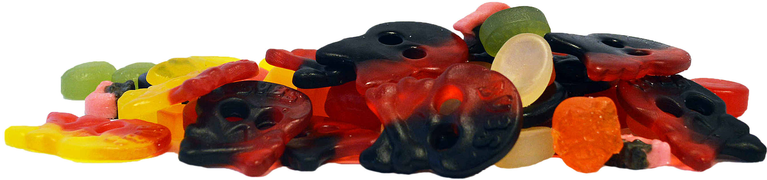
Varje vecka passerar 100 ton godis genom Bubs anläggning i Jönköping. De allra flesta godisbitarna blir perfekta, men ibland händer det att vissa kommer ut felskapta. Det kan vara en sheriffstjärna som saknar en udd eller en skumgodis som blivit aningen för tjock, eller för tunn. Det kan ibland vara svårt att se vad felet är, och kvaliteten i övrigt är det inget fel på.

– En hallonlaktritsskalle som saknar ett öga smakar ju lika gott ändå. Vi köper in godiset och säljer det till våra kunder som kan göra ett klipp. Alla tjänar på det, och samtidigt bidrar vi till att minska matsvinnet, säger Karl Andersson, vd och en av grundarna till Matsmart.

Matsmart drivs med just den enkla idén att köpa in varor som annars skulle kastas – på grund av kort datum, förpackningsbyte eller liknande – och sälja dem till konsumenter över hela Sverige via webben till rejält sänkta priser. Maten levereras hem eller till närmaste postutlämningsställe via Posten.

Matsmart menar att en förändrad inställning till vad som ''går att äta'' skulle minska mängden varor som slängs rejält.

– Mig veterligen är vi först med det här i Sverige men om några år är det kanske lika naturligt som att bagerierna säljer gårdagens bröd till halva priset. Vi är övertygade om att det finns många som vill rädda en felformad hallonlakritsskalle från att kanske kasseras helt i onödan, säger Karl Andersson.

Godiset säljs med start i dag i förpackningar om 1,5 kilo och 2 kg med blandade sorter och kostar 49 respektive 59 kronor.

För mer information, kontakta:
Karl Andersson, karl.andersson@matsmart.se eller 070-761 48 16
Henrik Elfwing, vd Bubs, henrik@bubs.se eller 070-642 88 84

Matsmart säljer felmärkta, utgående och andra överskottsvaror med 20-90 procents rabatt via nätet med leverans över hela Sverige. Företaget grundades 2013. Huvudkontoret ligger i Stockholm och centrallagret finns i Katrineholm.

